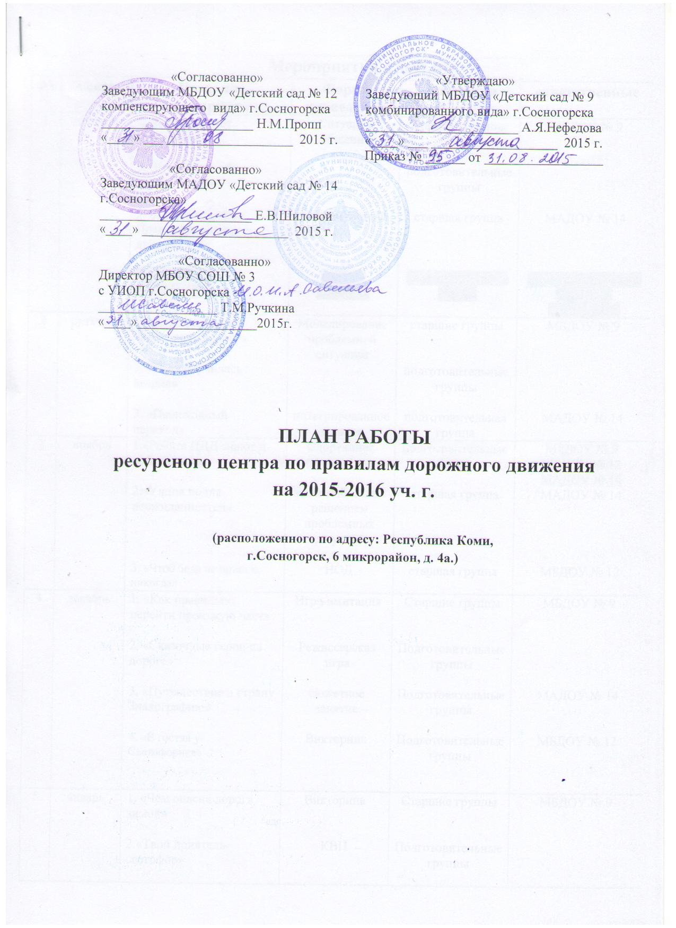

**Мероприятия с детьми**

|  |  |  |  |  |  |
| --- | --- | --- | --- | --- | --- |
| **№** | **месяц** | **Название мероприятия** | **Форма проведения** | **участники** | **ответственные** |
| 1 | сентябрь | 1.«Какой бывает транспорт»  2.«Что я знаю об автомобилях»  3.«Для чего нужны Правила дорожного движения?»  4. «Дорожный калейдоскоп» | Ситуация общения  занятие-беседа  Игра по станциям | старшие группы  подготовительные группы  старшая группа  подготовительная группа | МБДОУ № 9  МАДОУ № 14  МБОУ «СОШ № 3 с УИОП» г. Сосногорска |
| 2 | октябрь | 1. «Как правильно переходить дорогу»  2. «Если случилась авария»  3. «Пешеходный переход» | Моделирование проблемной ситуации  интегрированное занятие | старшие группы  подготовительные группы  подготовительная группа | МБДОУ № 9  МАДОУ № 14 |
| 3 | ноябрь | 1.«Ребята ПДД знают и соблюдают»  2.«Улица полна неожиданностей»  3. «Чтоб беда не пришла никогда» | Спортивное развлечение  занятие-беседа с решением проблемных ситуаций  НОД | подготовительные групп  старшая группа  старшая группа | МБДОУ № 9  МБДОУ № 12  МАДОУ № 14  МАДОУ № 14  МБДОУ № 12 |
| 4 | декабрь | 1. «Как правильно перейти проезжую част»  2. «Сказочные герои на дороге»  3. «Путешествие в страну Знакографию»  4. «В гостях у Светофорика» | Игра-имитация  Режиссерская игра  сюжетное занятие  Викторина | Старшие группы  Подготовительные группы  Подготовительные группы  Подготовительные группы | МБДОУ № 9  МАДОУ № 14  МБДОУ № 12 |
| 5 | январь | 1. «Чем опасна дорога зимой»  2.«Твой приятель- светофор»  3. «Транспорт» | Викторина  КВН  игровое занятие | Старшие группы  Подготовительные группы  Старшие группы | МБДОУ № 9  МАДОУ № 14 |
| 6 | Февраль | 1. «Улица моя»  2. Выступление агитбригады  «Приключение друзей в большом городе»  3. «О правилах поведения в транспорте»  4. «Азбука дороги» | моделирование  кукольный спектакль  занятие-беседа  с решением проблемных ситуаций  игра | Старшие группы  Подготовительные группы  Подготовительная группа  старшие группы | МБДОУ № 9  Для детей садов  № 12 и №14  МАДОУ № 14  МБОУ «СОШ № 3 с УИОП» г. Сосногорска |
| 7 | март | 1. «Светофорик»  2. «Ладошка в ладошке – безопасная дорожка»  3. «Пассажир»  4. «Знай и соблюдай правила движения» | Создание действующей модели светофора  Акция «безопасность на дороге»  сюжетное занятие  беседа | Старшие группы  Подготовительная  Старшая группа  Подготовительная | МБДОУ № 9  МБДОУ № 9  Инспектор ГБДД  МАДОУ № 14  МБДОУ № 12 |
| 8 | Апрель | 1. «Как я иду в детский сад»  2 «Не мешать ни кому!»  3.«Школа Пешехода»  4. «Дорожная грамота» | Ситуация общения  Сооружение транспортной площадки  занятие-развлечение  Квест -игра | Старшие группы  Подготовительные группы  Подготовительная группа  Старшая группа | МБДОУ № 9  МАДОУ № 14  МБДОУ № 9  МБДОУ № 12  МАДОУ № 14 |
| 9 | май | 1. «Каждому знаку свое место»  2 . « Все - о ПДД»  3. «Правила обхода транспорта» | Конкурс эрудитов  Кроссворд  занятие-беседа с решением проблемных ситуаций | Старшие группы  Подготовительные группы  Старшая группа | МБДОУ № 9  МАДОУ № 14 |

**Работа с педагогами**

|  |  |  |  |  |  |
| --- | --- | --- | --- | --- | --- |
| **№** | **месяц** | **Название мероприятия** | **Форма проведения** | **участники** | **ответственные** |
| 1 | декабрь | «Правила дорожные все должны мы знать, правила дорожные надо» | Семинар-практикум | Педагоги ДОО | МБДОУ № 9 |
| 2 | февраль | «Методические рекомендации по профилактике детского дорожно-транспортного травматизма в ДОУ» | консультация | Педагоги ДОО | МБДОУ № 9 |
| 3 | май | «Итоги работы ресурсного центра. Планирование работы на 2016-2017 уч.г.» | Круглый стол | Заместители заведующих. | МБДОУ № 9  МБДОУ № 12  МАДОУ № 14  МБОУ «СОШ № 3 с УИОП»  г. Сосногорска |

**Работа с родителями**

|  |  |  |  |  |
| --- | --- | --- | --- | --- |
| **№** | **месяц** | **Название мероприятия** | **Форма проведения** | **ответственные** |
| 1 | сентябрь | «Работа ресурсного центра» | Общее родительское собрание | Зам.зав. по ВМР |
|  | «Безопасность детей на улицах города» | Конкурс рисунков | Зам.зав. по ВМР Педагоги и  родители |
| 2 | октябрь | «Использование предметов со световозвращающими элементами для профилактики аварийности с участием юных пешеходов» | консультация | Педагоги |
|  | ноябрь | «Безопасность детей во дворах» | консультация | педагоги |
|  | декабрь | «Сохраним детские жизни» | страничка из газеты  «Добрая дорога детства» | Зам.зав. по ВМР |
|  | Февраль | «Я и мои родители грамотные пешеходы и водители» | Составляем журнал | Зам.зав. по ВМР Педагоги и  родители |
|  | Март | «Правила и безопасность дорожного движения» | Анкетирование родителей | Зам.зав. по ВМР Педагоги |
|  | Апрель | «Безопасные шаги на пути к безопасности на дороге» | консультация | Зам.зав. по ВМР |